FIGURES DU TABERNACLE

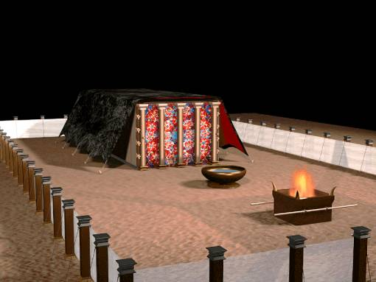

AVANT-PROPOS DE L'AUTEUR

Ce petit livre, dans la première édition anglaise, fut publié en 1881 (en français en 1912. Trad.) et, sous la bénédiction du Seigneur, semble avoir été très utile à la classe pour laquelle il fut spécialement destiné : la sacrificature royale. Beaucoup de personnes de cette classe ont confessé que, comme un doigt de Dieu, il leur a montré la signification des types de l'Ancien Testament, lesquels n'avaient jamais été appréciés auparavant; ceci les a guidés dans le chemin du sacrifice de soi-même, en leur faisant voir la vraie signification des déclarations bibliques : "Offrez votre corps en sacrifice vivant”, "Achevez de souffrir ce qui reste des souffrances de Christ” ; "Si nous souffrons avec Lui, nous régnerons aussi avec Lui” ; "Allons à Lui hors du camp en portant son opprobre”, en plus des nombreux autres passages de l'Ecriture qui associent le peuple du Seigneur avec Lui “dans les souffrances du temps présent et dans la gloire à venir”.
L'Auteur se réjouit que cela soit vrai, et prie pour que la bénédiction divine repose aussi sur cette nouvelle édition, laquelle est nécessaire pour la raison que les électro-clichés de l'édition précédente étaient usés et par le désir d'avoir son style général conforme à celui des Séries d'Etudes dans les Ecritures; car ce livre peut être considéré à bon droit comme un supplément et une suite au cinquième volume de cette œuvre, séparés pour plus de commodité. A part ces changements typographiques, l'addition d'un chapitre et quelques retouches dans la phraséologie pour rendre, si possible, quelques points plus clairs, il n'y a aucun changement. En vérité, aucune altération particulière n'a paru possible ou désirable pour le moment. (*).
(*) La présente édition française est la version améliorée de l'édition 1912 - Trad.
La compréhension des sujets traités ici semble être venue du ciel, a enseignée de Dieu, au moment où la lumière était absolument nécessaire pour l'entière et claire présentation du Plan des Ages. Et ceux qui ont été bénis par la lecture de ce petit livre, et les autres qui seront encore bénis d'une manière analogue, nous l'espérons, peuvent tous estimer qu'ils sont aussi “enseignés de Dieu”. On remarquera que l'auteur a cherché à prouver chaque point et chaque application par la Parole de Dieu et n'a rien enseigné de lui-même ; il l'a reçu du Seigneur par Sa Parole et son esprit ; ainsi l'a-t-il présenté - avec les preuves - à quiconque a une oreille pour entendre.
L'étudiant sérieux discernera que les applications des types présentés dans ce livre étant correctes, le Plan des Ages tout entier s'en trouve confirmé - justification, sanctification, et glorification de l'Eglise d'abord, et ensuite le rétablissement pour quiconque veut, de toutes les familles de la terre. Dès lors, de quel glorieux Evangile ceci est la clef.
Cher Lecteur, si vous êtes convaincu que les enseignements ici présentés sont la vérité, ils éveilleront sûrement en vous l'énergie et le zèle pour sacrifier vos intérêts terrestres, gagner le prix du haut-appel, afin de devenir l'un des sacrificateurs royaux qui seront bientôt associés avec le grand “Souverain Sacrificateur de notre profession” dans l'œuvre grandiose de bénir la création gémissante. Si vous recevez une bénédiction de ces vérités, si vous partagez leur esprit, vous désirerez passer la coupe rafraîchissante à d'autres qui ont besoin du même stimulant pour ranimer leurs cœurs défaillants. Et si vous désirez collaborer dans ce ministère, vous trouverez que tous les arrangements ont été agencés pour que vous puissiez obtenir ces brochures à un prix assez bas par douze ou par cent exemplaires. Celui qui reçoit de la nourriture à la table du Seigneur est honoré du privilège de pouvoir se joindre à ce service comme “collaborateur avec Dieu”.
Votre serviteur dans le Seigneur,
Charles T. RUSSELL.

